Nº EMPENHO: 6494
NOTA DE DESPESA: 31125
NOME: GLAUCIANE DE SOUZA COSTA MIZIARA
MÊS REFERÊNCIA: SETEMBRO/2025

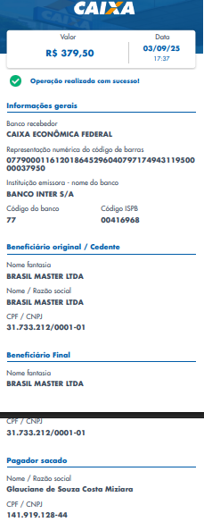
COMPROVANTE DE PAGAMENTO

